

接收实习及就业情况：
广州地铁常年到学校举办专场招聘，接收城市轨道运营管理、轨道车辆、轨道控制、高速铁道、轨道交通工程、土木工程、机电等专业优秀毕业生入司工作。自2013年起公司对招录的学生采用订单式培养，充分利用学校教育教学的资源优势，通过建立常态化沟通机制，提升订单班全过程管理水平，培养综合素质高、实训能力强、岗位认同度高的广州本地订单队伍，最终实现订单班学员到企业准员工的无缝对接。2013-2014年广州地铁共招收广东交通职业学院在校订单学员600余人，其中2014届近200名订单学员已进入公司参加工作。

单位简介：
广州地铁总公司成立于1992年，是广州市政府全资的大型国有企业，负责广州市快速轨道交通系统的工程建设、运营管理和附属资源开发经营。公司成立以来，以服务社会、造福人民为宗旨，全力以赴“建设好、运营好、经营好”地铁，着力打造“民生工程、精品工程、廉洁工程”，创造了良好的社会效益、经济效益和环境效益。近年来，公司先后荣获“全国文明单位”、“全国五一劳动奖状”、“全国模范劳动关系和谐企业”、“国家科学技术进步二等奖”、“全国内审先进集体”、“全国厂务公开民主管理先进单位”、“全国精神文明建设先进单位”、“国家交通运输企业安全生产标准化一级达标企业”等荣誉称号。
广州地铁积极发挥“一体化”管理优势，大力构建“4+1”工程监管体系，在加强企业内部监管的基础上，主动接受政府部门、纪委监察部门、社会公众和新闻媒体等4个方面的监督，优质高效推进轨道交通建设。经过20余年的建设，现已建成开通一至五号线、八号线、APM、广佛线、六号线首期等9条、总长共260公里的线路。根据最新批复的广州市新一轮轨道交通建设规划，至2017年还将力争新建成开通广佛线西朗至沥滘段、六号线二期、七号线一期、九号线一期、四号线南延段、八号线北延段、十三号线首期、十四号线一期、知识城线和二十一号线，届时累计开通里程将超过500公里。
随着广州地铁跨越式的发展，广州地铁进入了大线网运营时代，客流快速增长，目前日均客流量超过600万人次，承担了广州市约40%的公交客流运送任务。公司始终以“安全、快捷、准点、舒适”的服务理念，精心组织运营，不断提高运营水平和服务质量，为乘客提供了安全优质的交通运输服务。在广东省十大服务行业民意调查中，广州地铁运营服务乘客满意度从2007年起，已连续多年位列交通行业前茅。广州地铁始终坚持、倡导文明服务，已经成为展示广州市两个文明建设成果的重要窗口。
广州地铁积极实施多元化经营开发，重点培育了物业开发、咨询服务、装备制造等业务。物业开发业务成功打造了动漫星城地下商城、南海金融城等多个商业与住宅项目，正结合地铁线网规划，大力开展地铁沿线土地储备和物业开发；设计、监理、培训、咨询等咨询服务业务充分利用广州地铁20年来积累的管理经验，实现对全国20多个城市的知识输出；装备制造业务加强与国内先进科企单位合作，地铁车辆制造产能实现新突破，目前正与南车集团合作开展储能式有轨电车研发，积极推动城市轨道交通装备国产化。
广州地铁以“地铁，为广州提速”为使命，以为广大市民提供安全快捷的出行服务作为首要任务，努力朝着“致力成为城市轨道交通行业的典范”的企业长远发展目标稳步迈进。
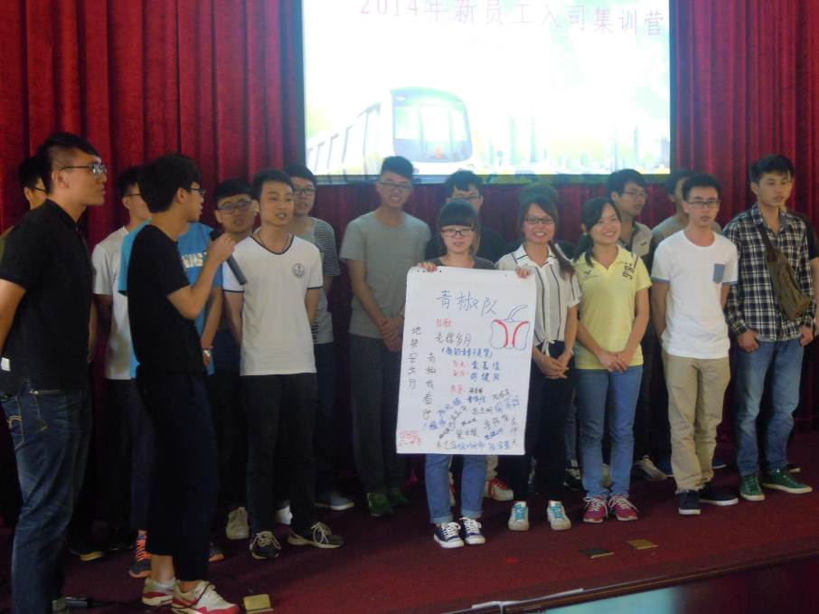

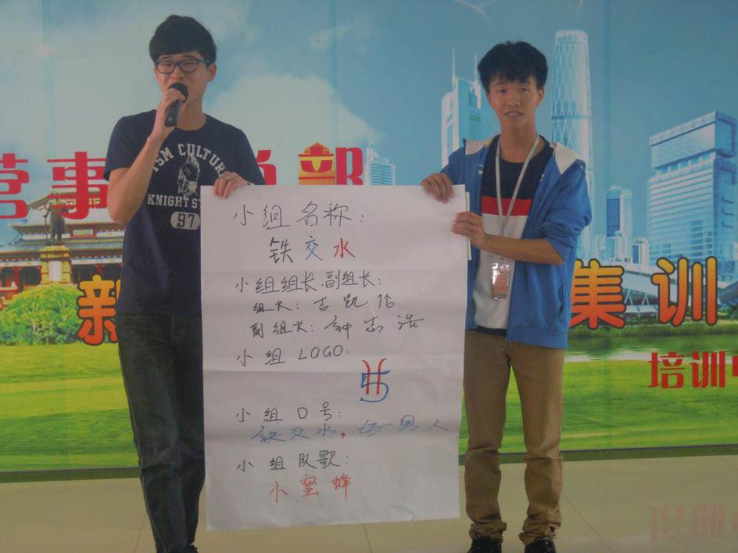

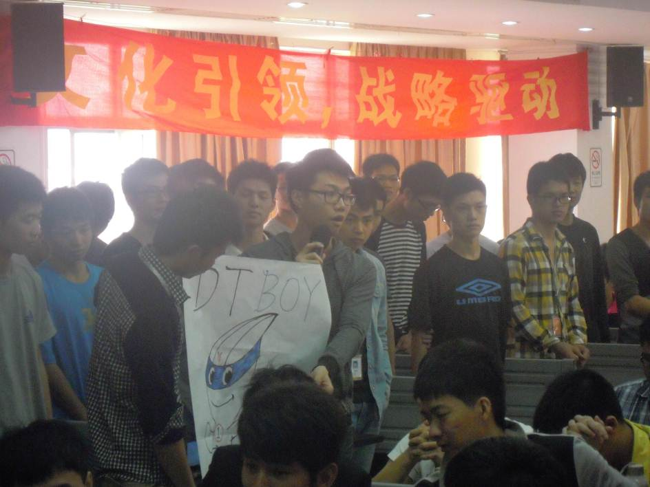
校企合作内容
根据企业对人才需要和校方需要，适当选派有丰富实践经验又能从事教学工作的专业技术人员和管理人员与学校共同开展教学工作，以不定期开展班主任见面会等方式向订单学员介绍车辆段功能、控制中心功能、现有线网情况、车站运作与管理等地铁设备设施及管理情况，并向学生提供相关教材和其他培训、内部宣传资料。此外，可根据教学计划，适当合理安排订单班学员到公司参观、实习。

评价（及建议）
广交院订单学员毕业生在2014广州地铁订单验收考试中整体表现较好，合格率高，说明学校毕业生专业水平较高，对轨道交通行业有一定了解，具备了广州地铁员工必备的能力潜质；学员对企业文化认同度高，入司培训考试成绩也处于较好的水平，学习意识和主动性较强，上岗学习期间也能够遵守公司各项管理制度，尤其是安全管理制度，展现了良好的地铁员工风貌。

用人单位寄语：
期待学生与广州地铁共同进步，共同成长，共同见证地铁为广州提速！

